Parciales Rehacer:
Parcial 09-12-24
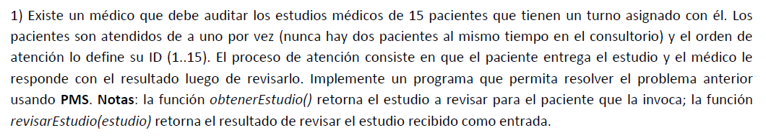

Process Medico{
text res, estudio;
for i:1..15{
Paciente[i]?revisarEstudio(estudio)
res= revisarEstudio(estudio);
Paciente[i]!enviarResultado(res)
}
}

Process Paciente[id:1..15]{
text res;
text estudio= obtenerEstudio();
Medico!revisarEstudio(estudio);
Medico?enviarResultado(res)
}

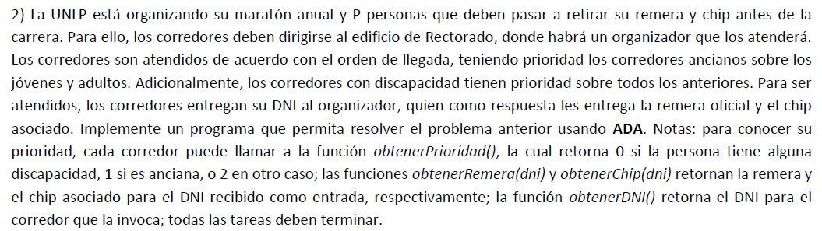

1. Procedure Maraton IS
2. TASK TYPE Corredor;
3. vecCorredores: array(1..P) of Corredor;
4.
5. TASK Organizador IS
6. ENTRY PrioridadDiscapacidad(dni: IN integer; remera: OUT String; chip: OUT String)
7. ENTRY PrioridadAnciano(dni: IN integer; remera: OUT String; chip: OUT String)
8. ENTRY SinPrioridad(dni: IN integer; remera: OUT String; chip: OUT String)
9. END Organizador;
10.
11. TASK BODY Persona IS
12. prioridad: integer:= obtenerPrioridad();
13. dni: integer:= obtenerDNI();
14. remera: String;
15. chip: String;
16.
17. BEGIN
18. IF (prioridad==0) THEN
19. Organizador.PrioridadDiscapacitado(dni,remera, chip)
20. ELSIF (prioridad==1) THEN
21. Organizador.PrioridadAnciano(dni, remera, chip)
22. ELSE
23. Organizador.SinPrioridad(dni, remera, chip)
24. END IF;
25. END Corredor;
26.
27.
28. TASK BODY Organizador IS
29. BEGIN
30. FOR i IN 1..P LOOP
31. SELECT
32. ACCEPT PrioridadDiscapacitado(dni: IN integer; remera: OUT String; chip: OUT String) DO
33. remera:= obtenerRemera(dni)
34. chip:=obtenerChip(dni)
35. END PrioridadDiscapacitado;
36. OR
37. WHEN (PrioridadDiscapacitado'COUNT==0) =>
38. ACCEPT PrioridadAnciano(dni: IN integer; remera: OUT String; chip: OUT String) DO
39. remera:= obtenerRemera(dni);
40. chip:= obtenerChip(dni);
41. END PrioridadAnciano;
42. OR
43. WHEN (PrioridadDiscapacitado'COUNT=0 and PrioridadAnciano'COUNT=0) =>
44. ACCEPT SinPrioridad(dni: IN integer; remera: OUT String; chip: OUT String) DO
45. remera:= obtenerRemera(dni);
46. chip:= obtenerChip(dni);
47. END SinPrioridad
48. END SELECT;
49. END LOOP;
50. END Organizador;
51. Begin
52. null;
53. END Maraton;
54.

Parcial 1ra fecha 13-11-2023
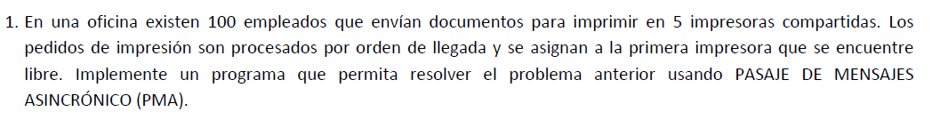
1.
1. chan impresiones[100] (text);
2. chan documentos(text, int);
3. Process Impresora [id: 0..3]{
4. Int dniEmpleado;
5. text documento, impresion;
6. while (true){
7. receive documentos(documento, idEmpleado);
8. impresion:= imprimirDocumento(documento);
9. send impresiones[idEmpleado](impresion);
10. }
11. }
12.
13. Process Empleado[id: 0..99]{
14. text documento, impresion;
15. while (true){
16. documento= generarDocumento();
17. send documentos(documento, id);
18. receive impresiones[id] (impresion);
19. }
20. }
21.

2.
1. Process Impresora [id:0..3]{
2. text documento, impresion;
3. int idEmpleado;
4. while (true){
5. Admin!aviso(id);
6. Admin?sig(documento, idEmpleado);
7. impresion := imprimirDocumento(documento);
8. Empleado[idEmpleado]!impresiones(impresion);
9. }
10. }
11. Process Empleado[id: 0..99]{
12. text documento, impresion;
13. while (true){
14. documento:= generarDocumento();
15. Admin!pedidos(documento, id);
16. Impresora[*]? impresiones(impresiones);
17. }
18.
19. }
20. Process Admin{
21. text documento;
22. int idEmpleado, idImpresora;
23. Cola c;
24. do Empleado[*]?pedidos(documento, id) ( c.push (documento, id);
25. [] not c.isEmpty(); Impresora?aviso(idImpresora)(
26. Impresora[idImpresora]!sig(c.pop());
27. od
28. }
29.

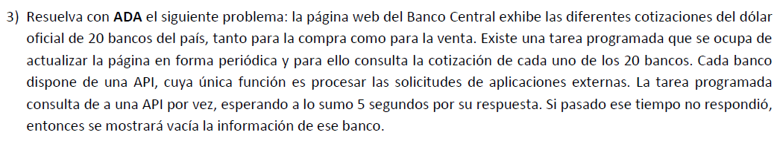
REVISAR!!!

1RA FECHA 08-11-2022
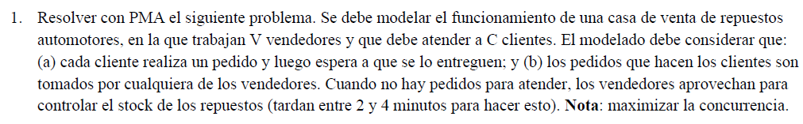

1. Process Vendedor[id:0..V-1]{
2. Int idCliente;
3. text pedido, resultado;
4. while (true){
5. send vendedorDisponible (id);
6. receive sig[id](idCliente, pedido);
7. if (idCliente== -1 and pedido== “ZZZ”){
8. delay (Random(121))+120
9. } else{
10. resultado:= atenderPedido(pedido);
11. send resultados[idCliente] (resultado);
12. }
13. }
14. }
15. Process Cliente[id: 0..C-1]{
16. text pedido, resultado;
17. pedido:= GenerarPedido();
18. send pedidos(id, pedido);
19. receive resultados[id] (resultado);
20. }
21. Process Admin{
22. idCliente, idVendedor;
23. text pedido;
24. while (true){
25. receive vendedorDisponible (idVendedor);
26. if (empty(pedidos)){
27. idCliente:= -1;
28. pedido:= “ZZZ”;
29. } else{
30. receive pedidos(idCliente, pedido);
31. }
32. send sig[idVendedor](idCliente, pedido);
33. }
34. }
35.

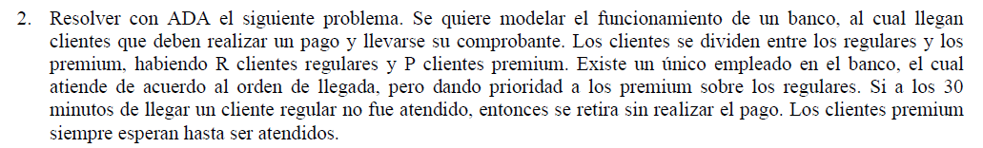
2.
PROCEDURE Banco IS
TASK Empleado IS
END Empleado;

TASK TYPE ClientePremium;
vecPremium: array(1..P) of ClientePremium;

TASK TYPE ClienteRegular;
vecRegular: array(1..R) of ClienteRegular;

TASK BODY ClientePremium IS
comprobante: String;
pago:String:=generarPago();
BEGIN
Empleado.CobrarPremium(pago, comprobante);
END ClientePremium;
TASK BODY ClienteRegular IS
comprobante: String;
pago:String:=generarPago();
BEGIN
SELECT
Empleado.CobrarRegular(pago, comprobante);
OR DELAY (60* 30)
NULL
END SELECT
END ClienteRegular;

TASK BODY Empleado IS
BEGIN
LOOP
SELECT
WHEN (CobrarPremium’ COUNT ==0) =>
ACCEPT CobrarRegular(pago: IN String; comprobante: OUT String) DO
Comprobante:= Cobrar(pago);
END CobrarRegular;
OR
ACCEPT CobrarPremium (pago: IN String; comprobante: OUT String) DO
Comprobante:= Cobrar(pago)
END SELECT;
END LOOP;
END Empleado;

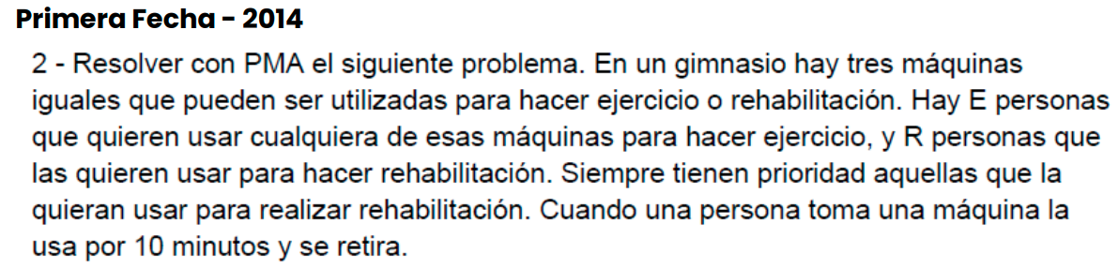

1. Process PersonaE[id: 0..E-1]{
2. int numMaquina;
3. send pedidoMaquinaE(id);
4. send hayPedido(true);
5. receive esperaMaquinaE[id](numMaquina);
6. UsarMaquina(numMaquina); // Usa la máquina por 10 minutos
7. send liberarMaquina(numMaquina);
8. send hayPedido(true);
9.
10. }
11.
12.
13. Process PersonaR[id: 0..R-1]{
14. int numMaquina;
15. send pedidoMaquianaR(id);
16. send hayPedido(true);
17. receive esperaMaquinaR[id](numMaquina);
18. UsarMaquina(numMaquina); // Usa la máquina por 10 minutos
19. send liberarMaquina(numMaquina);
20. send hayPedido(true);
21. }
22.
23. Process Admin{
24. int idPersona, numMaquina;
25. boolean vecMaquinas[3]= ([3], boolean)
26. boolean pedido;
27. while (true){
28. receive (pedido);
29. if (not empty (pedido))-->
30. receive liberarMaquina(numMaquina);
31. vecMaquinas[numMaquina]= false;
32. [] (not empty (pedidoR))-->
33. if (not hayMaquinaLibre(vecMaquinas)){
34. receive liberarMaquina(numMaquina);
35. vecMaquinas[numMaquina]= false;
36. }
37. receive pedidoMaquinaR(idPersona);
38. send esperaMaquinaR[idPersona](numMaquina);
39. vecMaquinas[numMaquinas]=true;
40. [] (empty (pedidoMaquinaR) and not empty (pedidoMaquinaE))-->
41. if (not hayMaquinaLibre(vecMaquinas)){
42. receive liberarMaquina (numMaquina);
43. vecMaquinas[numMaquina]= false;
44. }
45. receive pedidoMaquinaE(idPersona);
46. send esperaMaquinaE[idPersona](numMaquina);
47. vecMaquinas[numMaquina] = true;
48. }
49. }
50.

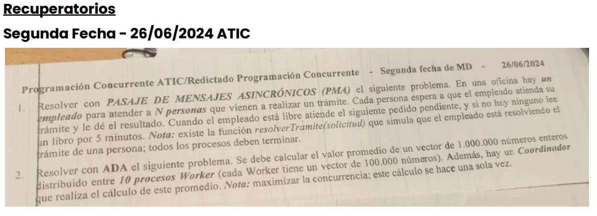
1. Process Empleado{
2. text tramite, res;
3. int idPersona;
4. int cant:=0;
5. while (cant<N){
6. if (not empty(tramites)){
7. receive tramites(idPersona, tramite);
8. res= resolverTramite(tramite);
9. send resultados[idPersona](res);
10. cant++;
11. }else{
12. delay (60*5) //lee el libro por 5 minutos;
13. }
14. }
15. }
16. Process Persona[id: 0..N-1]{
17. text tramite, res;
18.
19. tramite= obtenerTramite();
20. send tramites(id, tramite);
21. receive resultados[id](res);
22.
23. }
24.

